Dia da terra

Observe a imagem abaixo.
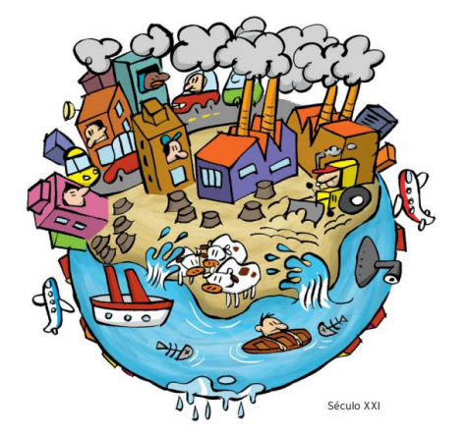
Quais são as ações que o homem realizou para o planeta ficar como está?
____________________________________________________________________________________________________________________________________________________________________________________________________________________________________________________________________________________

